Муниципальное бюджетное общеобразовательное учреждение:
« Ананьевская средняя общеобразовательная школа»

Урок математики в 3 классе
«Решение задач на увеличение числа в несколько раз»

Учитель: Софронова Любовь Ивановна

Ананьевка 2012г
Урок математики в 3 классе
Тема: «Решение задач на увеличение числа в несколько раз»
Цели: - закрепить знания по таблице умножения и деления 2-6; знания об увеличении чисел на несколько единиц и в несколько раз, о порядке выполнения действий в выражениях; отрабатывать умение решать задачи; формировать вычислительные навыки;
- развивать логическое мышление и навыки общения; показать учащимся пользу от работы в парах и в группах;
- воспитывать любовь к своей малой Родине, способствовать приобщению учащихся к народной культуре, формированию патриотических чувств, духовности.
Оборудование: карточки для работы в группах, костюм ученицы( деревянные шлепансы,
платок), музыка для релаксации, кукла, прялка, рубель,
утюг, доска для стирки белья, таз, булочки, магнитофон,
ПК, презентация « Мое село»
Ход урока:
- ОРГАНИЗАЦИЯ НАЧАЛА УРОКА.
- Добрый день! Как ваше настроение? Поздороваемся с солнышком, с ветром, с мамой и со всеми-всеми детьми на нашей планете стихотворением « Guten Morgen!»
- Друг друга, наших гостей поприветствуем песенкой « Guten Tag!»
- Ребята, а разве у нас сейчас урок немецкого языка? Так почему же мы приветствуем всех на немецком языке?

- ЭТАП ПОДГОТОВКИ К ОСОЗНАННОМУ ВОСПРИЯТИЮ МАТЕРИАЛА. СООБЩЕНИЕ ТЕМЫ И ЦЕЛЕЙ УРОКА.

- Сегодня наш урок математики не совсем обычный. Сегодня мы с вами совершим путешествие в прошлое, почти на 100 лет назад. Вы узнаете, каким было наше с вами родное село 100 лет тому назад. Вы узнаете о том, как жили, чем занимались, как проводили свободное время ваши сверстники , которые жили в нашем селе 100 лет назад. Ну, а коль у нас урок математики, как вы считаете, чем мы еще будем заниматься?

- УСТНЫЙ СЧЕТ
Рисунок № 1

- А начиналось все так… Давным-давным давно, 98 лет тому назад, на месте нашего села была степь, без конца и без края. Сюда, в край непуганых птиц, приехали первые переселенцы из Центральной России и Украины.
Рисунок № 2
Первыми приехали братья Иван и Яков Изаак со своими семьями, а вслед за ними приехало еще много немецких семей. Так родилось наше село-Ананьевка. Но мало кто знает, что не всегда наше село называлось Ананьевкой. Первоначально оно называлось по-другому. А как оно называлось, вы узнаете когда правильно решите « Математическую цепочку»

- Какое название первоначально носило село Ананьевка?

Рисунок № 3
( 12)- Алексеевка
( 4)- Григорьевка
( 5) - Николаевка
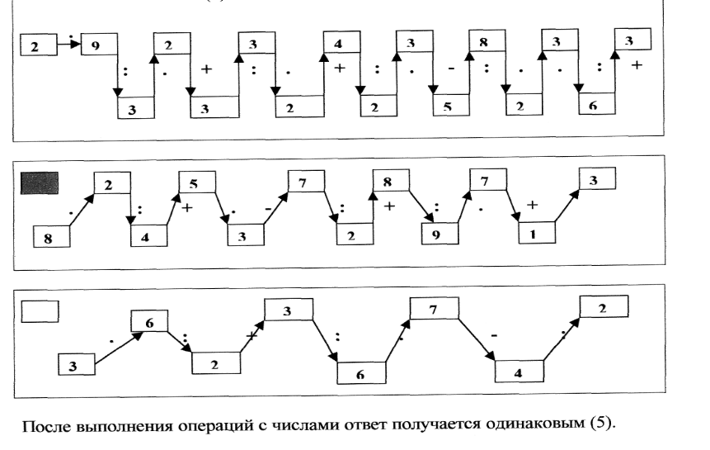

- Действительно, наше село раньше называлось Николаевкой, но в дальнейшем, уже через год и до настоящего времени оно называется Ананьевкой. 98 лет назад, когда наше село только начинало свое существование, уже тогда немцы отличались грамотным ведением не только хозяйства, но и образования. Уже в первый год существования села началось строительство школы и молельного дома, т.к. все немцы были людьми очень набожными. Через год школа была открыта. Пригласили учителя, с которым расплачивались за работу деньгами и продуктами. Все дети, юноши и девушки должны были учиться.
Рисунок № 4.Первый учитель
Первым учителем, по словам сторожилов села, был Корней Нейфельд. Преподавание велось на немецком языке, 2 раза в неделю был русский. Ученики того времени выглядели примерно так.
Рисунок №5- Школа, учитель
( ВХОДИТ ДЕВОЧКА, ОДЕТА В СТАРИНУЮ ОДЕЖДУ С ГРИФЕЛЬНОЙ ДОСКОЙ)
Девочка рассказывает: « Зимой в школе было холодно. Сразу начинали мерзнуть ноги, потому что не у всех была теплая обувь. Мы ходили в тапках на деревянной подошве. Только у детей из зажиточных семей были сапоги. Чтобы согреться, мы стучали ногами по полу. А пол был земляной. К весне пол класса напоминал соты улья со множеством углублений. Все классы обучал один учитель. Много работали самостоятельно, на грифельных досках. Тетрадями и карандашами пользовались мало. С дисциплиной было строго, вплоть до наказания.»
- ЗАКРЕПЛЕНИЕ ИЗУЧЕННОГО
- А детей в той далекой школе было не мало, т.к. детей в немецких семьях всегда было много. Чтобы узнать количество детей в сельской начальной школе того времени нужно решить задачу.

1. Запись числа и вида работы.
2. Решение задачи. Коллективная работа.

- В первом классе начальной школы занимались 17учеников, во втором – на 7 ребят меньше, чем в первом, а в третьем столько, сколько занимались в первом и втором вместе. Сколько всего детей занимались в начальной школе?
1 кл. – 17 д.
2 кл. ? на 7 д. <
3 кл - ?
17 - 7 = 10 ( д.)
17 + 10 = 27 (д.)
- 10 + 27= 54 ( д.) Ответ: 54 ученика

- ОЗДОРОВИТЕЛЬНАЯ МИНУТКА( под легкую музыку)
- А сейчас сядьте поудобнее, расслабиться, закрыть глаза.
«Представьте себе, что у вас есть надежное убежище, в котором вы можете укрыться в любой момент, когда пожелаете. Совсем необязательно чтобы это место существовало на самом деле. Это может быть выдуманное место (уголок природы, сказка, рядом с выдуманными животным или героем мультфильма). Можете представить себе какую-либо хижину в горах, шалаш в лесу, лесную поляну, лужайку которую никто кроме вас не знает. А еще это может быть наше село, то, которое существовало 100 лет назад. Мысленно окажитесь там, подробно рассмотрите все что вас окружает. Вы знаете, что это самое безопасное место, здесь вас никто не может обидеть, здесь вы хозяин и король.
Вам очень хорошо и спокойно в этом укромном месте, вас ничто не может напугать и разозлить, вы успокаиваетесь, расслабляетесь, отдыхаете. Теперь мысленно возвращаетесь в реальность, в класс, вы чувствуете уверенность в себе, вам хорошо и спокойно, вы готовы работать и учиться, вам ничего не угрожает, вы сильные и счастливые».
- ПРОДОЛЖЕНИЕ РАБОТЫ НАД ТЕМОЙ УРОКА
Рисунок № 6- Большая семья
- А сейчас я попрошу вас представить себя на месте ваших сверстников, которые жили в нашем селе 100 лет назад. Я уже говорила, что немецкие семьи были большими, детей было много. Старшие дети всегда помогали маме воспитывать младших. Вот как они это делали…
Девочки выходят и исполняют песенки и стихи на немецком языке
- Hop-zop-zop-zeidote…
- Rie om, rie om…
- Tlina Fenja…
- Жюже, петрюже…
- Мамы всегда старались научить своих дочерей тому, что умеют делать сами: шить, вышивать, стирать и гладить. Девочки с удовольствием учились и помогали старшим.
1. Найти значение выражений.
- Я предлагаю познакомиться с одним из старинных предметов быта. Этот предмет находился в каждой немецкой семье. Чтобы узнать его название как на русском языке, так и на немецком языках, вашим группам необходимо выполнить следующее задание:
1 группа: - найти значение выражений;
- записать цифры, которыми записаны ответы, в порядке
следования выражений;
- под каждой цифрой подпишите соответствующее слово и вы
прочтете старинную загадку. Попробуйте ее отгадать!

2 группа: - найдите ошибки в выражениях и решите правильно;
- сложив верные значения всех выражений, вы поможете первой
группе отгадать старинную загадку.
3 группа: выполнив задание « Математическое лото» вы поможете ребятам
1 и 2 группы и покажете, как выглядит этот предмет.

( САМОСТОЯТЕЛЬНАЯ РАБОТА В ГРУППАХ)
ФРОНТАЛЬНАЯ ПРОВЕРКА
Рисунок № 7- Прялка
- Послушайте песню о том, как девочки помогали своим мамам вести домашнее хозяйство.
( ПЕСНЯ « WIR WASCHEN»)
2. Решить уравнения ( работа в группах)
- Мальчики тоже не бездельничали. Летом они вместе с отцами работали в поле, а зимой шили сапоги, учились подшивать валенки или делать упряжь для лошади. Решив уравнения и сложив результаты, вы узнаете, как в старину называли людей, которые делали упряжь для лошадей ( 48), изделия из глины ( 36), кто делал кадки ( 40)

Х + 3 = 18 Х + 4 = 16 Х + 5 = 15
Х – 3 = 18 Х – 4 = 16 Х – 5 = 15
Х 3 = 18 Х 4 = 16 Х 5 = 15
- : Х = 3 16 : Х = 4 15 : Х = 5
( шорник) ( бондарь) ( гончар)
Рисунок № 8.
ФРОНТАЛЬНАЯ ПРОВЕРКА
- Ребята, вы можете подумать, что ваши сверстники только и были заняты тем, что помогали взрослым по хозяйству?! Но это не так! Они как и вы любили играть, дружить, петь и танцевать и , конечно же, принимать гостей. Есть старинный русский обычай – встречать гостей хлебом-солью. А кто из вас знает, чем встречали гостей в немецкой деревне? Что обязательно подают к столу, встречая званных гостей? У нас сегодня тоже гости званные, угостим гостей нашими немецкими булочками? Давайте покажем нашим гостям, как пели и танцевали дети в Ананьевке.
( ПЕСНЯ-ТАНЕЦ « Liebe Schwester»)
1-й ученик: - « Ананьевка» - какое красивое слово…Для нас Ананьевка – это то, чем мы живем, это то, чем мы дышим, это что-то родное, близкое, созвучное со словом мама. И как бы тяжело не было, нам здесь всегда хорошо…
2-й ученик: Здесь каждый дом, каждый человек каждая семья на виду. Старшие – настоящий пример для молодых и в умении вести хозяйство, и в умении воспитывать детей, и в умении ладить друг с другом… Ладить – значит жить в мире и согласии, значит с полуслова понимать друг друга, помогать и словом, и делом. Так было всегда, так есть и мы надеемся, что так и будет.

3-й ученик: Мы, жители села – народ особенный. Сельские люди ближе к земле, ближе к природе. Мы тоньше чувствуем красоту земли, острее чувствуем ее ароматы и запахи. И, где бы мы не искали лучшей жизни, родная земля зовет к себе, приходит к нам во снах.
( ПЕСНЯ « ЧТО МЫ РОДИНОЙ ЗОВЕМ»)
- ИТОГ УРОКА:
1.- Вот и подошло к концу наше путешествие во времени.

Чем дальше в старину мы смотрим
Тем больше прошлым дорожим.
И в старом красоту находим,
Хоть к новому принадлежим.

- Закройте глаза, представьте себе, что вы идете домой, встречаете какого-то знакомого и рассказываете о том, что вы сегодня узнали на уроке. Что для вас было интересно? А что было трудного?
2. Рефлексия настроения. « Состояние моей души»

- ДАЧА ДОМАШНЕГО ЗАДАНИЯ:

